Утренник
«В гостях у самовара»
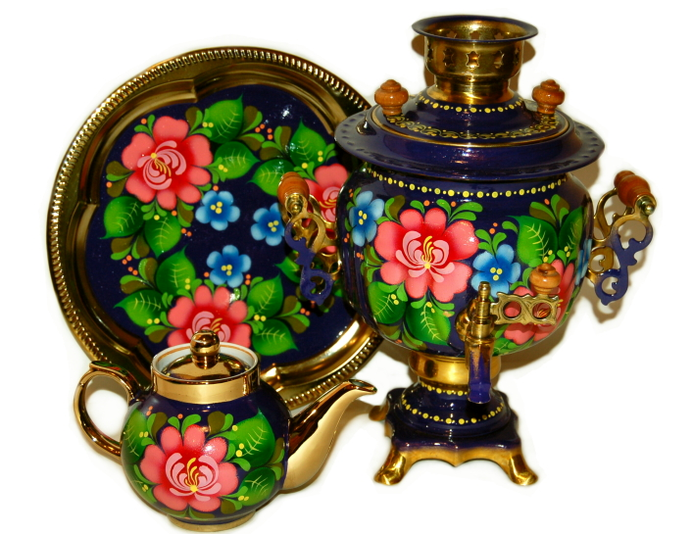

Составитель:
классный руководитель 3 класса
Ефимова Алина Александровна

Тема мероприятия: утренник «В гостях у самовара»
Цель мероприятия: познакомить детей с историей появления самовара на Руси
Задачи мероприятия:

Образовательные:
- расширить знания учащихся о значении чаепития, о самоваре;
- учить применять полученные знания на мероприятии в повседневной жизни
Коррекционно-развивающие:
- развивать любознательность, внимание;
- корригировать и развивать лексику учащихся
Воспитывающие:
- воспитывать в детях культуру поведения за столом, в гостях;
- воспитывать уважительное отношение к русским традициям, бережно относиться к традициям других народов

Наглядность:
презентации: «Самовары», «Лекарственные растения»
слайды к загадкам
самовар
мультфильм «Пых-пых самовар»

Ведущий: У каждого народа есть много обычаев. Но среди них есть те, что любят все: и взрослые, и дети. Один из таких обычаев - чаепитие. Чаепитие распространено во многих странах, в Англии и Японии - это целый культ, созданный веками. Не отстает в этом плане и Россия. Кто не прочь выпить чашечку свежего ароматного чая...
Давайте представим старинную русскую избу, где за столом собралась вся семья. Стол накрыт нарядной скатертью. Идет веселая беседа, а посередине стола...

Стоит толстяк,
Шипит и кипит,
всем пить чай велит. (Самовар)

- Правильно. Это самовар. И сегодня мы собрались все вместе, чтобы устроить праздник хорошему, доброму, старому другу Самовару.
Ведущий: Только на Руси пили чай из самовара. Родиной самовара считают город Тулу, где было много мастеров - самоварников. И каждый мастер хотел, чтобы его самовар был самым лучшим, самым красивым. Самовары делали разными: большими и маленькими, круглыми и продолговатыми, украшали узорами, придавали различную форму ручкам и краникам.
Ведущий: Думаю, что каждый из вас видел самовар. А вот кто-нибудь был в музее самоваров? Да, существуют такие музеи. Первый музей самоваров был создан далеко от его исторической родины - в городе Минске, столице Белоруссии. Его коллекция насчитывает более 1000 самоваров. И у каждого из них своя история, ведь многим из них более 200 лет. Не так давно был открыт музей самоваров и в Туле.
Ведущий: Ребята, а вы знаете, как устроен самовар? (Ответы детей.) Современные самовары работают от электричества, а вот в старину самовар растапливали углем. Внутри самовара находилась труба, в которую засыпали сосновые сухие шишки или древесный уголь. Их поджигали лучиной и раздували огонь сапогом. Вода в самоваре закипала. А в специальное приспособление наверху устанавливался заварной чайник.
Ведущий: Прошло много лет. В наши дни самовар заменил электрочайник, но традиция собираться всей семьей за чаепитием осталась.
Ведущий: А теперь отправимся в путешествие и вспомним как можно больше о чаепитии.
Ведущий: Итак, первая станция под названием «Чай».
Ученик 1: Много лет тому назад китайские пастухи заметили, что любые долгие переходы и подъемы в горы овцы переносили намного легче после того, как лакомились листочками вечнозеленого растения. Кто-то их них придумал заварить эти сухие листочки. Получился прекрасный, ароматный напиток, который мы теперь называем чаем.
Ученик 2: В старину в России не было чая и вместо него заваривали листья смородины, земляники, малины, цветы липы, Иван-чая и другие травы.

Ученик 3: Почти триста лет тому назад русский царь получил подарок от монгольского хана. Это были пакетики с непонятной надписью «бах-ча», что переводилось как «чай для заварки».
Ученик 4: Понравился царю вкусный напиток. И с тех пор стали возить его купцы из заморских стран в Россию.
Ученик 5: Дорогой был чай в те времена, не каждый мог eго пить. Поэтому и появилось выражение «чайком побаловаться».

Ведущий: Я подготовила задание для вас: назвать популярные у нас сорта чая. Каждый правильно ответивший получит приз. (Липтон, Ахмад, Беседа, Бодрость, Лисма, Эдвин, Дилма, Майский чай.)
Ученик 1: Я хочу открыть секрет
И полезный дать совет:
Если хворь с кем приключится,
Чаем можете лечиться.

Ученик 2: Чай всех снадобий полезней,
Помогает от болезней,
Чай в жару нас освежает,
А в морозы согревает.

Ученик 3: И сонливость переборет,
И с усталостью поспорит,
Сокрушит любой недуг.
Чай здоровью - лучший друг!

Ведущий: А кто сможет вспомнить названия лекарственных трав, цветов или плодов, которые мы добавляем в чай, чтобы быстрее выздороветь? (Ромашка, зверобой, мать и мачеха, земляника, смородина, черника, малина, шиповник, калина, боярышник, мята, валерьяна... Если задание вызовет затруднения, то можно предложить ученикам отгадать загадки.)
Скатерть была,
Как снег, бела,
Зубцы вокруг,
Шита без рук;
А на скатерти той –
Каравай золотой. (Ромашка.)

Есть корень кривой и рогатый,
Целебною силой богатый,
И, может, два века
Он ждет человека
В чащобе лесной
Под кедровой сосной. (Женьшень.)

И в лесу, и в квасу,
И в конфетке, и в таблетке. (Мята.)

Хороша трава –
Красная голова:
И медку подарит,
И чайку заварит. (Иван-чай.)

Весной растёт
Летом цветёт
Осенью осыпается,
Зимой отсыпается.
А цветок - на медок,
Лечит от гриппа,
Кашля и хрипа. (JIuna.)

В лесу и на болоте
Травку вы найдете
А на ней синеет гроздь –
Кисло-сладких ягод горсть. (Черника.)

Есть и украшение,
Есть и устрашение;
Гляди да любуйся,
А руками не суйся! (Шиповник.)

Ведущий: Вторая станция «Сладкоежки».
Ведущий: К чаю, хозяюшки готовили угощение. Пекли много всякой вкусной сдобы. Мы для вас тоже ее приготовили. Вся она на этом подносе, но только чтобы ее отведать, нужно отгадать загадки.
В поле росла, под жерновом была,
Из печки на стол караваем пришла. (Пшеница.)

Без рук, без ног,
А в гору лезет. (Тесто.)

Он бывает с толокном,
С рисом, мясом и пшеном,
С вишней сладкою бывает.
В печь сперва его сажают,
А как выйдет он оттуда,
То кладут его на блюдо. (Пирог)

То кладут его на блюдо. (Пирог.)

Кольцо не простое – кольцо золотое,
Блестящее, хрустящее,
Всем на загляденье...
Ну и объедение! (Бублик.)

Отгадать легко и просто:
Мягкий, пышный и душистый,
Он и черный, он и белый,
А бывает подгорелый. (Хлеб.)

Ведущий: Молодцы! А какие еще бывают изделия из сдобного теста, которые мы все очень любим? (Пирожки, ватрушки, баранки, сушки, пирожные, торты, пряники, калачи.)
Ведущий: Прекрасные нас ждут угощения на подносе, вспомнили их названия. Но есть одно из них, без которого не обходится ни один праздник на земле русской, и особенно много их готовят на праздник прощания с матушкой Зимой. Как называется это угощение и что это за праздник такой? (Блины и Масленица.) Правильно. Теперь третья станция - «Блинная».

Ученик 1: Мы гостей своих встречали,
И блинами угощали.

Ученик 2: А среди вас есть мастерицы, которые умеют блины печь?

Ученик 3 : Мастерицы - хоть куда!
Вот вам печь и сковорода!
Принимайтесь-ка за дело
Всех блинами угощайте смело!
Ведущий: Приглашаем две команды для участия в игре «Испеки блины».

В игре могут принимать участие два ученика либо две команды по два или четыре ученика. Для игры приготовлены 2 печки (их силуэты сделаны из фанеры или картона), 2 сковородки или 2 теннисных ракетки, блины (их можно изготовить из бумаги или картона), 2 кастрюли и 2 тарелки.
Перед участниками ставиться задача - быстро «испечь» блины. Для этого они должны поставить сковороду с символическим «блином» в печь, затем вытащить сковороду, перевернуть «блин», снова его запечь, вытащить сковороду, снять готовый «блин» и положить его на тарелку. Тарелки могут стоять на столе или стуле на расстоянии 4-6 метров от печки. Командам на выполнение конкурса дается определенное время. Побеждает та команда, у которой горка готовых «блинов» получилась выше. Победители получают призы лучших блинопеков.

Ведущий: Вот, гости дорогие, и заканчивается наш праздник. Мы сегодня хорошо повеселились, узнали много интересного и полезного. А теперь мы переходим к самой вкусной части нашего праздника.

Ученик 1:
Всех гостей мы угощаем
Ароматным крепким чаем.
Тех, кто чай с охотой пьет,
Стол, накрытый давно ждет.

Ученик 2:
Для всех вас, взрослые и детишки:
Калачи, ватрушки, пышки.
Наливайте, не стесняйтесь,
Сладким чаем забавляйтесь!

Ведущий: Всех гостей приглашаем в нашу чайную!

